ВЕСТИ ИЗ БЕЛОЗЕРЬЕВСКОЙ ШКОЛЫ
«В твоей профессии – века»
В ноябре текущего года исполняется 100 лет архивной службе России. В связи с этим Министерством культуры, национальной политики, туризма и архивного дела Республики Мордовия и ГКАУ «Центральный государственный архив Республики Мордовия» был объявлен Республиканский конкурс стихов об архивной службе «В твоей профессии – века». В нём приняли участие студенты учреждений высшего и среднего профессионального образования, обучающиеся образовательных организаций, сотрудники государственных и муниципальных архивов Республики Мордовия и жители города Саранска.
Чтобы участвовать в данном конкурсе, нужно было изучить историю и функции этой важной для общества службы. Среди учащихся МБОУ «Белозерьевская СОШ» нашлось двое желающих принять участие в таком интересном конкурсе. Они не пожалели сил и времени, чтобы изложить свои мысли о необходимости сохранения исторических и личных документов граждан, своё понимание роли работников государственного архива. Причём они это сделали в стихотворной форме. Таким образом, казалось бы, рутинная работа архивов приобрела поэтический оттенок. Неслучайно служащие выразили искренние слова благодарности юным сочинителям.
Бикбаева Марьям Абдулкаримовна из 8 «б» класса Белозерьевской СОШ заняла 3-е место в Республике, была награждена дипломом и ценным подарком. Награждение состоялось в МГПИ им. М. Е. Евсевьева. Литературным консультантом была педагог-библиотекарь Белозерьевской школы Садовникова Валентина Борисовна. Мы от души поздравляем Марьям с таким успехом на республиканском уровне.

Хранитель событий
- Архив - это лучший хранитель событий,
Конкретный свидетель деяний людей.
Архив – это подлинной памяти нити,
Учёным – источник реальных идей.

- Архив и писателям нужен и важен:
Так, Пушкин узнал, где прошёл Пугачёв.
Вглубь давних веков проникаем мы даже,
Нам опыт от предков, как друга плечо.
- Пусть время и наши потомки рассудят
Историю, взяв документов архив.
Поймут достоверную правду пусть люди,
Она, как маяк, словно компас, для них.
- Архивная служба нам в этом поможет,
Собрав документы, как надо подшив.
Здесь всё аккуратно, научно всё тоже.
Сто лет существует надёжный архив.
(Бикбаева Марьям Абдулкаримовна
МБОУ «Белозерьевская СОШ)

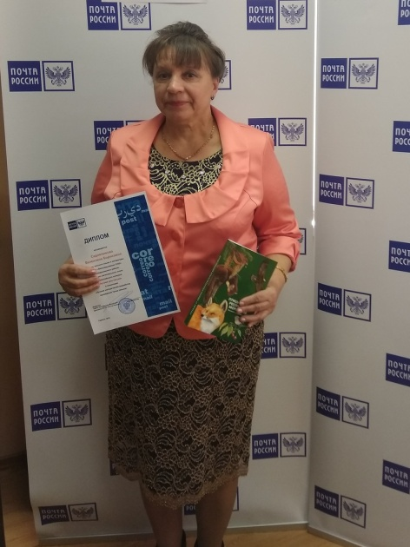
«Лучший урок письма»
В нашей газете давалось объявление о Всероссийском конкурсе «Лучший урок письма». Он был ориентирован на то, чтобы возродить российские традиции эпистолярного жанра; сконцентрировать внимание школьников на ценностях родного языка; дать возможность учителям проявить себя в разработке новых методик проведения урока, на котором дети и подростки получат навыки правильного написания писем. А также целью конкурса стало выявление талантливых детей, их поддержка и поощрение; развитие системы внешних коммуникаций федерального почтового оператора с целевыми группами общественности; формирование репутации ФГУП «Почта России», как социально ориентированного предприятия; продвижение социально значимых почтовых услуг.
Из Ромодановского района в этом интересном и полезном во всех отношениях конкурсе приняла участие педагог-библиотекарь МБОУ «Белозерьевская средняя общеобразовательная школа» Садовникова Валентина Борисовна. Она подготовила методическую разработку «Лучший урок письма», где отразила уникальность эпистолярного жанра, разработала два урока на заявленную тему с конкретными примерами различных видов писем, вопросами и заданиями для учащихся с соблюдением современной методики ведения урока. Валентина Борисовна стала лауреатом данного конкурса в номинации «Лучшая методическая разработка проведения урока письма» на уровне республики. Возрождение эпистолярного жанра – это возможность не только информационного, но и духовного общения между людьми.

100-летний юбилей комсомола.
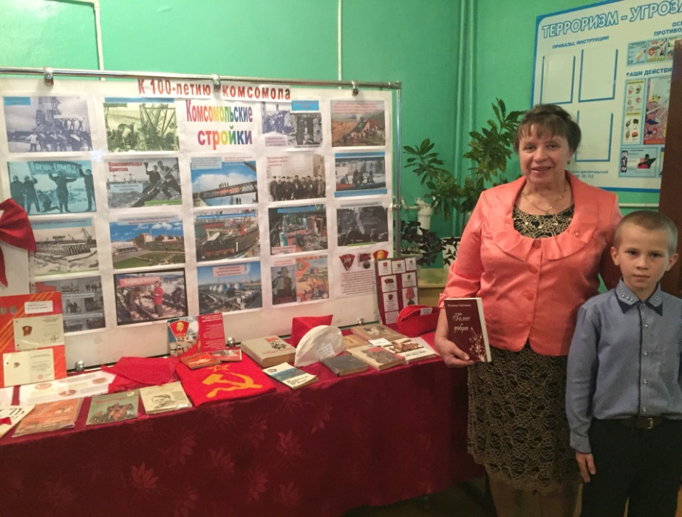
Эта знаменательная дата отмечалась по всей нашей огромной стране разными поколениями людей. В МБОУ «Белозерьевская СОШ» были оформлены стенды «Российскому комсомолу – 100 лет», «Комсомольские стройки», «Комсомольцы – герои», интересная выставка экспонатов и книг, связанных с историей комсомола. С большим интересом учащиеся 8-9 классов участвовали в библиотечном уроке «Славный путь комсомола» и в мероприятии с электронной презентацией, с комсомольскими стихами, песнями на тему «Это наша с тобой биография». Знать прошлое своей страны, историю молодёжного движения очень важно для подрастающего поколения. Неслучайно школьники говорили спасибо организатору этого мероприятия.

